Федеральное Государственное Бюджетное Образовательное Учреждение
Высшего образования
«Московский Технический Университет Связи и Информатики» (МТУСИ)
Кафедра Информатики

Согласовано Утверждаю
Ректор МТУСИ Заведующий кафедрой Информатики
д.т.н., член-кор. РАН, проф. доцент, к.т.н.
_____________С.Д.Ерохин _____________А.И.Волков
«____» ______________ 2019 «____» ______________ 2019

Курсовой проект
«Вставка символа»
КП «Вставка»

Пояснительная записка
Лист Утверждения
БСТ1803.1.02 201-78 АД ЛУ
Листов 1

Руководитель проекта
доц., к.ф-м.н.
___________________ А.А. Поморцев
«____» ______________ 2019

Исполнитель проекта
студент группы БСТ1803
_____________________ Ю.В. Григорьев
«____» ______________ 2019

Нормоконтроллер
студент группы БСТ1803
______________________ С.Р. Зайцев
«____» ______________ 2019

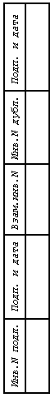
2019

